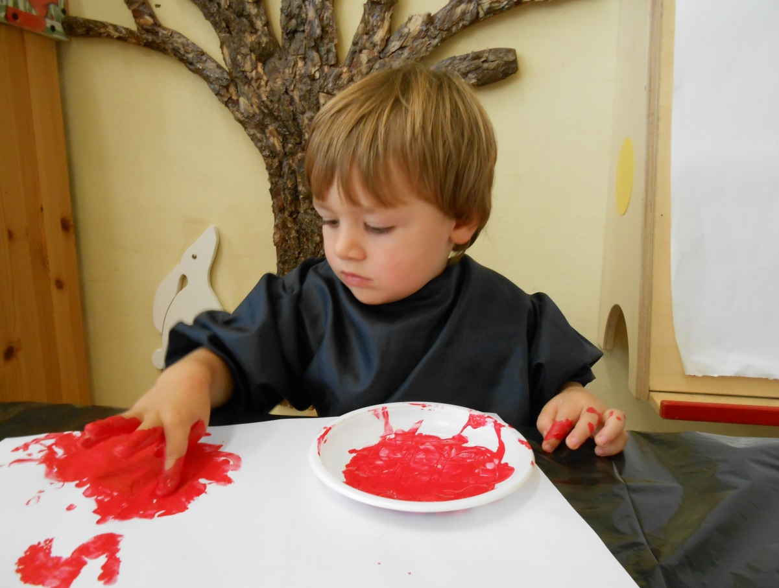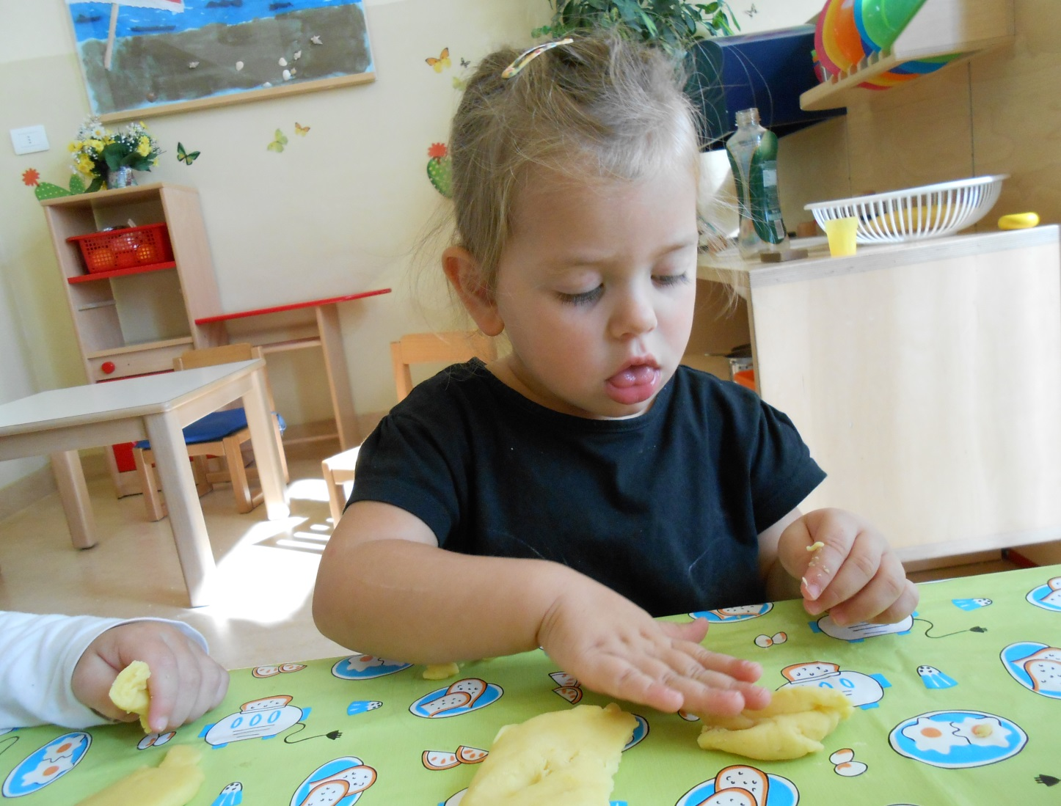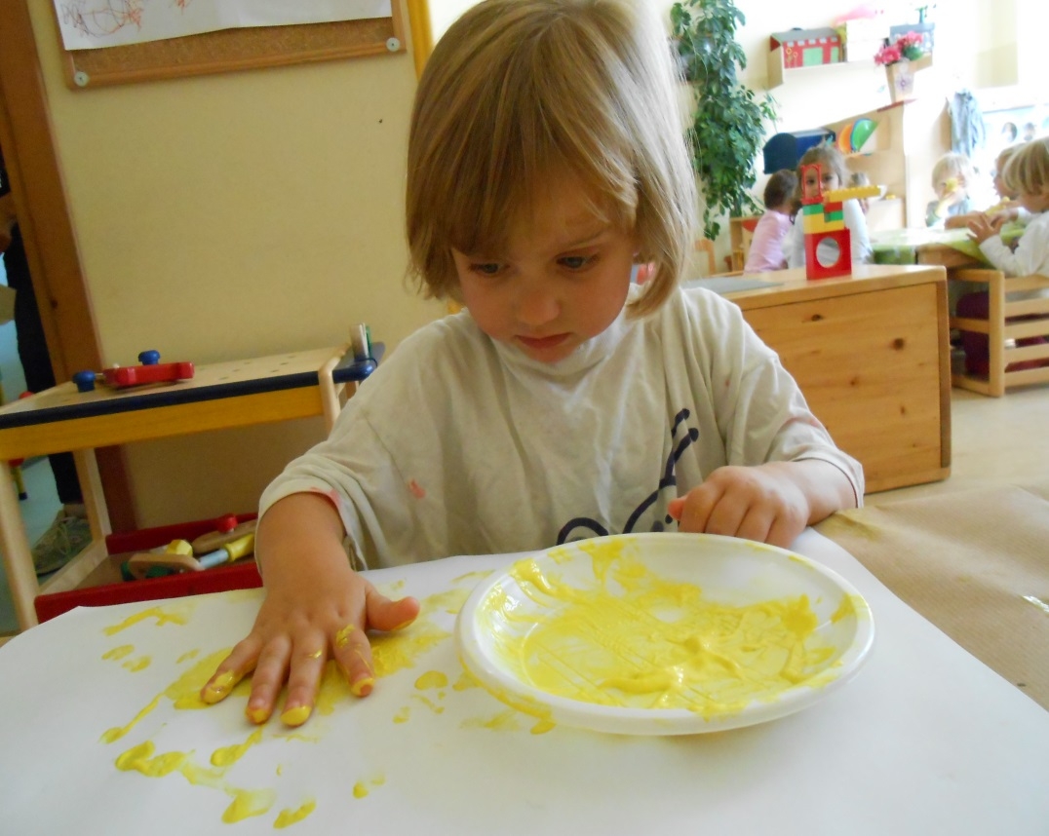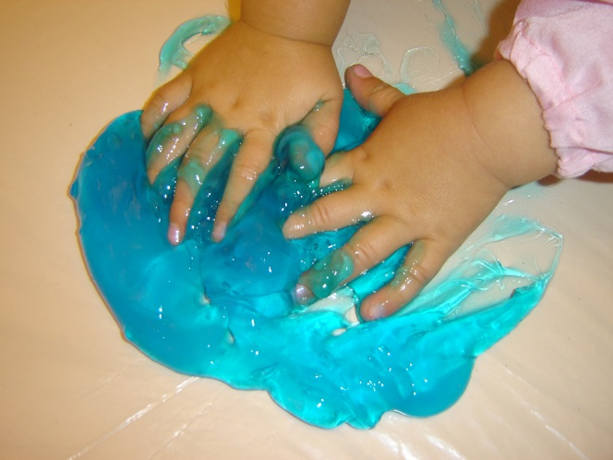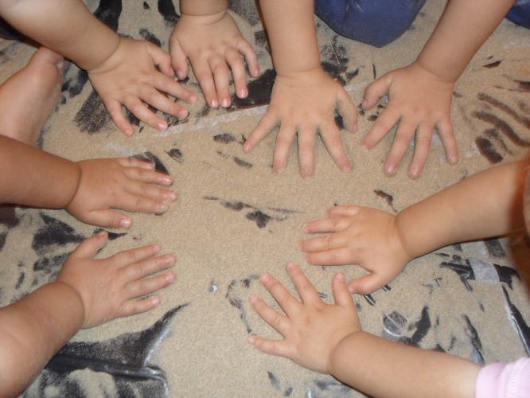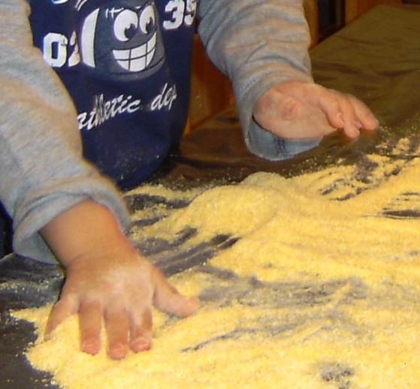

**PROGETTO EDUCATIVO**

**NIDO D’INFANZIA MODESTA ROSSI**

“Pensare un progetto educativo

dove l’inizio del cammino

può essere ovunque,

la direzione qualsiasi,

i passi disuguali,

le tappe arbitrarie,

l’arrivo imprevedibile,

ma dove pertanto tutto è coerente"

*Fabbri, Munari “Le strategie del sapere”*

L’Asilo Nido d’Infanzia “Modesta Rossi” è un servizio Socio Educativo per la prima infanzia, a titolarità del Comune di Arezzo e gestito dalla Cooperativa Sociale Progetto 5, che mira a sostenere le funzioni genitoriali e a rispondere alle esigenze di crescita dei bambini. La Cooperativa garantisce una struttura qualificata nell’offerta pedagogica, flessibile e fruibile in modo differenziato, per rispondere alle esigenze delle famiglie.

Accoglie bambini dai 3 ai 36 mesi ed è strutturato in tre sezioni,

* Sez. per bambini piccoli
* Sez. per bambini medio piccoli
* Sez. per bambini medio grandi

Sono presenti nove educatrici con turni che rispettano il rapporto numerico previsto dal regolamento regionale e 3 ausiliarie.

Il servizio è coordinato dalla Coordinatrice della Cooperativa Progetto 5.

**ORARIO OPERATORI**

|  |  |  |
| --- | --- | --- |
| ***EDUCATORE*** | ***Fascia Oraria*** | ***Hg*** |
| Educ 1 ( d2 ) | [ 07,30 - 13,00 ] | 5,50 |
| Educ 2 ( d2 ) | [ 08,30 - 13,30 ] | 5,00 |
| Educ 3 ( d2 ) | [ 10,00 - 16,00 ] | 6,00 |
| Educ 4 ( d2 ) | [ 08,00 - 14,00 ] | 6,00 |
| Educ 5 ( d2 ) | [ 08,30 - 13,30 ] | 5,00 |
| Educ 6 ( d2 ) | [ 10,00 - 16,00 ] | 6,00 |
| Educ 7 ( d2 ) | [ 08,00 - 13,30 ] | 6,00 |
| Educ 8 ( d2 ) | [ 08,30 - 14,00 ] | 5,50 |
| Educ 9 ( d2 ) | [ 09,00 - 16,00 ] o | 7,00 |
| **AUSILIARIA** |  | **52,00** |
| Ausil 1 | [ 07,30 - 14,30 ] | 7,00 |
| Ausil 2 | [ 09,30 - 13,30 ] | 4,00 |
| Ausil 3 | [ 10,00 - 16,00 ]] | 6,00 |

**L’ORGANIZZAZIONE DELL’AMBIENTE**

**I principali criteri intorno ai quali sono organizzati gli spazi del nido sono i seguenti:**

1) spazi ben articolati, scanditi da una appropriata dislocazione degli arredi che consentirà di delineare in modo preciso le zone in cui si svolgono i vari ambiti di attività.

2) luoghi differenziati in base alle caratteristiche proprie dell’uso per il quale sono stati predisposti, al fine di permettere ai bambini una maggiore autonomia nel “**fare in prima persona”**

**La sezione** è lo spazio privilegiato che accoglie ogni giorno i bambini, si caratterizza per le proposte mirate al gruppo e alle sue effettive possibilità, diventa un luogo familiare e di riferimento dove ognuno può riconoscere qualcosa di sé e dove momenti rituali segnano le tappe della giornata educativa al nido. Alla sezione viene dedicata un’ attenzione specifica anche nel suo evolversi in base ai ritmi di sviluppo dei suoi “abitanti”, contiene più opportunità, non rimane statica e al tempo stesso garantisce alcuni stabili punti di riferimento.

L’ambiente è organizzato in:

* **una zona morbida**
* **una zona attrezzata per il Senso motorio**
* **Una zona attrezzata per le prime attività cognitive**
* **Una zona attrezzata per l’avvio del gioco simbolico**

**GLI SPAZI**

**Lo spazio della lettura**

E’ un angolo, raccolto e tranquillo, dove il bambino può isolarsi, rilassarsi, sognare ad occhi aperti, lontano dalla pressione delle attività del gruppo, Qui sono a disposizione libri, riviste figure cartonate per favorire la produzione, l'arricchimento e la comprensione di frasi, oltre che la conoscenza di parole nuove, animali e oggetti. In questo spazio è prevista anche una griglia dove verranno sistemati gli album delle fotografie di ciascun bambino che gli consentono di ritrovare momenti e persone significative anche in loro assenza. **( Libro degli affetti)**

L’abitudine alla lettura si crea nella primissima infanzia, dai primi mesi di vita, con l’abituare i bambini all’ascolto e all’esplorazione della realtà, attraverso le parole dell’adulto e la manipolazione dell’oggetto libro: libri di stoffa, libri sensoriali, libri con immagini adeguate all’età con i più grandi sarà possibile Illustrare le immagini di un libro, leggere brevi testi, raccontare storie semplici nella trama anche con l’aiuto di oggetti “impertinenti” per favorire la capacità di ascolto, lo sviluppo del linguaggio e la comprensione di stati d’animo e sentimenti.

La lettura è una pratica di condivisione, un’occasione per sollecitare creatività e immaginazione, per sperimentare emozioni e sentimenti. Le storie potranno essere raccontate anche utilizzando semplici burattini a mano e a dito costruiti con materiale di recupero da fare sperimentare direttamente ai bambini.

**Lo spazio del "Travestimento",** pensato per permettere ai bambini di sperimentare, attraverso il gioco e la relazione con gli altri *processi di 'identificazione e differenziazione.* La realtà e la finzione divengono così sempre più definiti ed il bambino, nell'interpretare l'altro da sé, impara a dare spazio ad emozioni e sentimenti, che l'adulto osservatore può quindi cogliere ed interpretare.

Truccarsi e travestirsi con indumenti, scarpe, cappelli, collane, bracciali, che richiamano l'abbigliamento dell'adulto, è uno dei giochi preferiti dai bambini. In questo spazio oltre all'occorrente per travestirsi si trova un grande specchio, dove il bambino può osservare le trasformazioni dì se stesso e consolidare la costruzione dello schema corporeo.

**Lo spazio del "Gioco Simbolico",** pensato come proposta in cui il bambino attiva liberamente un contesto di gioco in cui può "far finta di...". E' questa un'occasione in cui i bambini da soli o in piccolo gruppo ricostruiscono nelle trame del gioco, della fantasia, dell'immaginazione, l'esperienza di situazioni reali che fanno parte del loro quotidiano.

E’ uno spazio questo che propone “*il gioco della famiglia* ed è attrezzato con mobiletti e oggetti di facile uso che ricordano la cucina e le azioni che si svolgono al suo interno, oltre ad uno spazio morbido con tappeto e specchio dove i bambini possano avviare il gioco del *“prendersi cura della bambola”* o per nascondersi dietro un telo.

**Lo spazio del “Gioco strutturato”**, richiede concentrazione e ripetizione da parte del bambino, perseguendo, precise finalità: l'esercizio della manualità fine, il coordinamento visivo-motorio, l'acquisizione di competenze logiche come l'associazione tra figure simili, la classificazione fra colori uguali, fra il più grande e il più piccolo. Queste diverse attività, vengono svolte soprattutto intorno ad un tavolo della sezione con materiale specifico e graduato per difficoltà e complessità . Ogni attività viene resa disponibile in contenitori specifici, in scatole o vassoi che il bambino può prendere, riporre autonomamente negli scaffali. Preferiamo tombole e incastri, blocchi logici, oggetti da infilare, chiodini , piccoli puzzle e l'educatore avrà cura dell’uso corretto di questo materiale , delle attività ad esso collegate, oltre al rinnovarlo e arricchirlo periodicamente .

**Lo spazio delle costruzioni**, favorisce la manipolazione e il bisogno dei bambini di costruire e distruggere, creare forme nuove dai significati diversi come torri, treni, case, macchine ecc. In questo spazio si mettono a disposizioni per i bambini, su di un grande tappeto blocchi di varie forme, colori e materiali.

Una attività tutta da giocare, da soli o in gruppo, inventando , costruendo e assemblando per scoprire le caratteristiche degli oggetti e realizzare strutture , sviluppando la motricità fine, la creatività e il pensiero logico; infatti, montare, smontare – inserire, estrarre - aggiungere, eliminare - permettono di fare continue scoperte logico-spaziali. Attraverso questi gesti i bambini perfezionano sempre meglio i propri movimenti coordinando l’uso della mano e del corpo.

**Altri spazi del nido saranno allestiti con funzioni di carattere laboratoriale:**

* *Lo spazio dei grandi travasi*
* *Lo spazio del grafico pittorico*
* *Lo spazio del gioco delle mani in pasta.*
* *Lo spazio dei giochi musicali*

**Spazio per gli adulti:**

* **Una zona per gli adulti** con una mensola o piccola libreria dove vengono appoggiati documenti, riviste ecc…luogo curato e individuato in zona strategica della sezione per avere sempre una visione di insieme e dove, anche durante la giornata con i bambini, è possibile fermarsi per prendere appunti, trascrivere una osservazione, consolare un bambino o accoglierlo nel rispetto dei bisogni di tutti.
* **Una zona antistante la sezione come luogo più adeguato per organizzarvi uno spazio di accoglienza dei bambini**, un luogo dove i genitori possono fermarsi e sedersi un po’, un luogo dove saranno predisposti spazi e contenitori per l’abbigliamento dei bambini, gli oggetti portati da casa e per le comunicazioni riservate ad ognuno di loro con il sistema della posta personalizzata.

**L’ORGANIZZAZIONE DEI GRUPPI DEI BAMBINI**

L’organizzazione dei gruppi dei bambini si realizza dopo un **percorso di ambientamento** dei bambini e delle bambine al Nido

Per ambientamento s’intende il processo relazionale che coinvolge bambino-genitore ed educatore all’inizio del percorso di frequenza e conoscenza del nido, la capacità quindi di adattarsi ad una nuova situazione, rompendo in parte equilibri già esistenti e creandone nuovi, dove si stabiliscono relazioni tra bambini e adulti e tra i bambini stessi.

L’ambientamento si struttura e si realizza attraverso un percorso che comprende due fasi principali; prima assemblea e primo colloquio con i genitori

L’ambientamento, del bambino nella nuova realtà non ha una durata prestabilita ma varia a seconda delle esigenze di ognuno, si sviluppa in piccolo gruppo e individualmente per i piccolissimi.

Nei primissimi momenti, l’osservazione del rapporto già esistente tra genitori-figlio, permetterà all’educatore di riferimento, di modulare il suo agire senza interferire, accogliendo l’eventuale pianto del bambino, dandogli conferma dell’assenza dei genitori, condividendo con lui il disagio del distacco consolandolo e dandogli reali punti di riferimento; instaurando perciò con lui un legame forte e “privilegiato”.

**La dimensione del piccolo gruppo** è una situazione ottimale per il bambino di ”*abitare e vivere uno spazio“* dove c’è la possibilità di condividere una situazione specifica, caratterizzata da una dimensione di maggiore tranquillità rispetto al gruppo allargato, e dove ogni bambino può affrontare l’esperienza proposta nel rispetto dei propri tempi individuali.

**Per i bambini,** nel quotidiano, tutte le attività di routine come il pranzo, il cambio e il sonno sono occasioni da condividere e organizzare a piccoli gruppi con **l’Educatore di** **Riferimento**.

Nel costituire il piccolo gruppo l’educatore tiene conto dell’età dei bambini ai quali è rivolta l’attività proposta e di quelle che sono le loro competenze.

L’opportunità di poter lavorare con il piccolo gruppo dà la possibilità all’educatore di:

* Instaurare una maggiore relazione con ogni bambino per facilitare un rapporto di fiducia e conoscenza reciproca.
* Osservare le relazioni che si creano tra i bambini per favorire maggiormente la socializzazione e il confronto.
* Far emergere i bisogni e gli interessi di ogni bambino.
* Verificare l’interesse e la fattibilità di certe proposte educative.

Il piccolo gruppo dà la possibilità al bambino di:

* Socializzare con i coetanei perché è una situazione “protetta” dove il clima è più sereno.
* Favorire l’imitazione, e gestire i conflitti che fanno parte del processo di crescita.
* Esprimere maggiormente la propria personalità per confrontarsi sui vari punti di vista.

**LA PROGRAMMAZIONE EDUCATIVA**

La programmazione è strettamente collegata al concetto di **complessità**  in quanto essa si presenta come un contenitore all’interno del quale si snodano diversi percorsi educativi o tematiche che pur essendo in stretto collegamento tra loro, necessitano di un tempo e uno spazio adeguati per trovare strategie in grado di rispondere meglio agli specifici livelli coinvolti: *bambini, famiglie, organizzazione degli spazi, declinazione dei tempi e delle attività nel quotidiano*.

Programmare nel Nido implica contemplare anche la **flessibilità:** si tratta di adottare uno schema di lavoro che si modelli secondo un provare e riprovare modi, interventi, strategie anche sulle esigenze del momento , considerando anche un tempo per le valutazioni in merito agli effetti che certe proposte o attività hanno sortito verso i bambini, le famiglie ecc.. con la disponibilità a rimettere in discussione collegialmente ciò che è stato proposto e che non ci rende particolarmente soddisfatti.

Il lavoro di **programmazione ,** portato avanti con continuità dagli educatori, porrà attenzione prima di tutto all’ambiente e alla sua organizzazione , alla cura dei singoli angoli pensati e predisposti in modo che abbiamo una costante e precisa collocazione per offrire al bambino l’opportunità di svolgere una o più attività. Dopo il primo periodo caratterizzato dall’ambientamento dei bambini, a seguito di una maggiore conoscenza del contesto e delle specificità di ogni gruppo, sarà ricercata una più articolata Programmazione Didattica, verrà predisposto un elaborato scritto del lavoro che si intende sviluppare nel corso dell’anno scolastico che individua e privilegia determinate attività**,** per rispondere alle specifiche esigenze del gruppo dei bambini.

**Elementi costitutivi della programmazione educativa**

**Organizzazione della giornata educativa**

La giornata viene organizzata tenendo presenti i ritmi ed i tempi dei bambini e delle bambine ed integra momenti di vita quotidiana legati soprattutto al soddisfacimento di bisogni primari e a momenti di gioco libero ed organizzato, laboratori, sperimentazioni e situazioni che implicano la partecipazione dei genitori.

**Giornata Tipo**

|  |  |
| --- | --- |
| 7,30/9,00 | Accoglienza |
| 8,30.- 9.00 | Colazione |
| 10.00 – 11.15 | Attività in piccolo gruppo strutturate previste dalla programmazione |
| 11.15- 11.30 | In bagno con un piccolo gruppo di bambini per il cambio e l’igiene personale e Isola dell’Intimità con la persona di riferimento |
| 11.30 – 12,30 | Pranzo |
| 12.30 - 14.00 | Igiene personale e ricongiungimento per chi esce entro le 14,00 e preparazione al riposo per chi esce alle 16,00 |
| 13,30/15,15 | Riposo pomeridiano |
| 15,30- 16,00 | Risveglio, igiene personale e merenda e uscita |
|  |  |

**Tempi: il lavoro di cura nelle routine e nell’organizzazione della vita quotidiana al nido**

Le routine scandiscono i vari momenti della vita del nido e il passaggio da una fase all’altra della giornata permettendo al bambino di consolidare le proprie esperienze, di costruire il senso di fiducia necessario al processo di crescita e di autonomia. È dalla ripetitività delle routine che nasce il ricordo, l’impressione della memoria, la previsione di quello che sta per accadere ma anche il senso di sicurezza.

**I momenti privilegiati della cura dei bambini:**

* **I tempi dell’accoglienza e della riconsegna**
* **I tempi delle cure igieniche**
* **Il tempo del pranzo**
* **I tempi del riposo**

**Osservazione e documentazione : Strumenti di lavoro dell’educatore**

L’osservazione e le diverse forme di documentazione delle attività al Nido, sono da ritenersi **strumenti metodologici fondamentali** che permettono di acquisire, dati in itinere per la Programmazione Educativa, di verificare e riscontrare se i risultati ottenuti rispecchiano gli obiettivi previsti e quindi la validità del lavoro che stiamo portando avanti.

Si osserva per:

* Avere informazioni sul livello di sviluppo dei bambini al fine di organizzare le attività
* Valutare i risultati degli interventi realizzati
* Analizzare le risorse dell’ambiente in modo da poterle modificare, incrementare
* Analizzare i processi di apprendimento di ogni bambino

Si Documenta per:

* Selezionare le esperienze più significative e raccoglierle in varie forme facilmente consultabili
* stimolareriflessioni per gli adulti (educatori e genitori)
* attivare nei bambini la memoria e i ricordi più significativi delle esperienze vissute durante il periodo di frequenza al nido.

**Valutazione del progetto educativo**

L’osservazione e la raccolta di materiali di documentazione in itinere, ci permetteranno di fare una valutazione interessante sui percorsi attivati. La Valutazione periodicamente verrà fatta in base al raggiungimento o meno di un certo livello di qualità del servizio, su come il Progetto Educativo risponde in relazione ai bisogni dei singoli bambini e ai gruppi, in base a questo potranno essere rimessi in discussione aspetti deficitari del progetto, apportando modifiche, rivedendo obiettivi e possibile riformulazione di nuove ipotesi di lavoro.

**ORGANIZZAZIONE DEL LAVORO COLLEGIALE NON FRONTALE**

Lavorare in gruppo non è solo tendere ad un risultato comune, ma ancheapprendere altri comportamenti e crescere nelle competenze comunicative, emotive ed affettive: in definitiva sviluppare una “**mentalità plurale”**

Il gruppo di lavoro è composto dal collettivo degli educatori e ausiliari che operano nel servizio. Inoltre questo gruppo è allargato da contatti continui e diretti con ulteriori attori che lo integrano e lo supportano come il Coordinatore. Programmare in modo collegiale al Nido, significa costruire un progetto condiviso secondo le specifiche competenze di tutto il personale educativo attraverso un’indagine riflessiva continua sul proprio operato, volta a risolvere i problemi attraverso una verifica costante.

L’utenza particolare destinataria dei servizi in questione e la delicatezza e sensibilità richieste da questi ultimi, rendono necessaria una strutturazione che preveda, oltre l’attività a diretto contatto dei bambini, momenti articolati di collegialità di lavoro:

* **riunioni di collettivo a carattere teorico-pratico**

in cui affrontare tutti gli aspetti del progetto educativo e didattico, elaborare scelte di fondo per realizzare uno spazio di pensiero e confronto produttivo sulle esperienze in corso;

* **riunioni di collettivo a carattere organizzativo**

per la definizione sia degli aspetti generali che quotidiani che consentano al nido di funzionare in maniera ottimale: richiesta materiali, calendario riunioni, documentazione, informazioni di vario genere, ecc.

**Gli spazi di lavoro collettivo avranno cadenza settimanale.**

**MODALITA DI COORDINAMENTO PEDAGOGICO**

Il Coordinamento del servizio ha la funzione di garantire coerenza e continuità al Progetto Educativo presentato. Progetto 5 attraverso i propri Coordinatori ha la responsabilità della supervisione tecnica del servizio, svolgendo un ruolo di orientamento, di supporto e di controllo sul versante dell'organizzazione generale. Il Coordinatore, inoltre, svolgerà un’attenta azione di verifica della qualità, della programmazione di attività formative e di aggiornamento e della elaborazione di eventuali proposte/iniziative integrative nella gestione del Nido, in linea con gli indirizzi dell’Amministrazione Comunale e il Coordinamento Zonale.

**ATTIVITA’**

**PSICOMOTRICITA**

**finalità:** Conoscenza del proprio corpo e delle sue potenzialità dinamiche ed espressive, coordinazione oculo-manuale, controllo posturale e degli schemi motori di base, affinamento delle capacità psichiche e motorie, maturazione del senso di sé in relazione allo spazio e acquisizione dei concetti “vicino-lontano”, “sopra-sotto”, “chiuso-aperto”, “dentro-fuori”, “davanti-dietro”.

**MANIPOLAZIONE**

**finalità:** Conoscenza del corpo, degli oggetti con le loro proprietà specifiche e qualità sensoriali, rinforzo delle motivazioni esplorative e conoscitive e conseguente acquisizione di sé, affinamento delle capacità motorie, rinforzo del “pensiero divergente” e della fiducia nelle proprie possibilità

**ATTIVITA’ LOGICO-MATEMATICO**

Sviluppo di abilità per la risoluzione di piccoli problemi e quesiti, affinamento delle capacità di rimuovere ostacoli per il raggiungimento di un obiettivo, soddisfazione e stimolo del desiderio di conoscenza-scoperta,  maturazione delle attitudini al confronto e alla seriazione. Il laboratorio comprende anche attività di vita pratica.

**ATTIVITA’ GRAFICO-PITTORICO**

**Finalità:** Controllo motorio di micro e macro movimento. Superamento del tabù dello sporcarsi e sporcare. Conoscenza e riconoscimento, dei colori. Espressione della creatività individuale e  collettiva.

**LETTURA**

**Finalità:** Stimolare il piacere, la curiosità, l’attenzione nei confronti dei libri e la comprensione delle immagini, la capacità di coglierne un senso. Stimolare la comprensione e ricostruzione di una semplice storia e gli aspetti magici legati alla narrazione. Confrontare le rispettive esperienze di lettura, della famiglia e del nido, da parte dei bambini con libri da portare a casa e da casa al Nido, costruendo cosi un ponte, una continuità fra le due fondamentali esperienze del bambino.

**Abbiamo creato una piccola biblioteca, collocata all’ingresso del nido, dove ogni bambino potrà prendere un libro in prestito seguendo delle semplici modalità.**

**ATTIVITA’DI VITA PRATICA**

Per attività di vita pratica si intendono tutte quelle esperienze “pratiche e reali” con le quali i bambini ogni giorno possono sperimentare un graduale aumento delle proprie autonomie sul piano della corporeità della motricità fine. Queste attività non vanno confuse con quelle del “gioco simbolico ed imitazione” perché non è “un far finta di”… piuttosto un organizzare molte attività sul reale, in rapporto alle tappe di sviluppo di ciascun bambino per fornirgli quegli strumenti (autonomia, coordinazione oculo manuale, ecc) che lo porteranno ad esperienze più complesse (fino alla lettura e scrittura). I bambini motivati dagli adulti a prendersi cura di sé, del proprio corpo, incoraggiati alla cura dell’ambiente, potranno partecipare a molte attività che in genere fanno gli adulti al posto dei bambini, togliendo ad essi un’importante occasione di crescita.

Le attività di vita pratica le possiamo suddividere in:

* Cura della persona
* Cura dell’ambiente
* Attività specifiche per lo sviluppo sensoriale e del linguaggio
* Attività di cucina

**I RAPPORTI CON LE FAMIGLIE**

La famiglia è parte integrante del servizio, i genitori hanno diritto all’ informazione, all’accesso al servizio, ad uno spazio e ad un tempo all’interno della struttura, a partecipare alla definizione del progetto educativo ed alla valutazione dei risultati.

Ai genitori chiediamo di collaborare attivamente al fine di realizzare un’esperienza di vera crescita comune attraverso forme diverse:

assemblee, colloqui individuali, laboratori, incontri tematici, feste ecc… La famiglia si rivela fondamentale perché le educatrici possano conoscere la storia che ogni bambino porta con sé e perché tutto il progetto educativo si arricchisca e respiri l’aria della condivisione con le famiglie.

**I nostri appuntamenti:**

|  |  |  |
| --- | --- | --- |
| **Settembre** | 🙫 | Assemblea generale e colloqui individuali |
| **Ottobre** | 🙫 | Assemblea Generale  Colloquio individuale per ricevere informazioni sul bambino |
| **Novembre** | 🙫 | Assemblea di presentazione della programmazione |
| **Dicembre** | 🙫 | Laboratorio per la costruzione di un gioco da regalare in occasione della festa  Festa di Natale |
| **Febbraio** | 🙫 | Colloquio in itinere per condividere il percorso del bambino |
| **Marzo** | 🙫 | Incontri e laboratori di lettura e musica |
| **Aprile Maggio** | 🙫 | Uscite con le famiglie |
| **Giugno** | 🙫 | Assemblea di verifica  Uscita con le famiglie  Colloquio individuale per la consegna del diario  Festa di fine anno |

**CONTINUITÀ CON LA SCUOLA DELL’INFANZIA**

La continuità fra istituzioni educative svolge un ruolo importante nel percorso di vita del bambino.

Il Nido e la Scuola dell’Infanzia sono due realtà che sono l’una il proseguimento dell’altra, in senso fisico ed educativo. Nasce così l’esigenza di collegarle, attraverso momenti di condivisione, al fine di:

* Rendere il passaggio alla scuola dell’infanzia un’esperienza naturale e serena, per il bambino e per il genitore che vive con lui questo momento, così che non sia percepito da entrambi come una rottura o un brusco cambiamento.

**PICCOLE REGOLE PER GLI ADULTI**

* Agevolare i bambini che frequenteranno la Scuola dell’Infanzia, in modo che possano conoscere a piccoli passi un’esperienza che li attende l’anno successivo.
* Dare la possibilità a tutti i bambini del Nido e della Scuola dell’Infanzia, di conoscere coloro che frequentano lo stesso ambiente.

Volendo offrire al bambino un cambiamento graduale in cui l’acquisizione e le esperienze precedenti vengono riconosciute e valorizzate e costituiscono la base in cui si innescano le esperienze nuove, è necessario un progetto educativo omogeneo e integrato.

**Laddove è possibile effettueremo alcuni passaggi :**

* All’inizio dell’anno educativo, vengo programmati incontri con le educatrici della/e scuola/e d’infanzia per definire il progetto educativo comune da effettuare.
* Viene previsto un percorso didattico e di conoscenza caratterizzato dalla visite alla/e scuola/e dell’infanzia durante gli ultimi tre mesi di apertura del servizio. (Gli obbiettivi delle visite, sono mirati all’esplorazione dell’ambiente scolastico, spazi giochi, materiali, routine, conoscenza delle insegnanti. Inoltre con queste visite, si raggiungono ulteriori obiettivi rivolti ai bambini della scuola dell’infanzia per poter accogliere, condividere, aiutare i più piccoli).
* Mantenere sempre una disponibilità da parte degli educatori dei servizi alla prima infanzia 0-3 ad altri incontri qualora si presenti la necessità durante l’anno scolastico.
* Le famiglie e le insegnanti della scuola dell’infanzia possono inoltre utilizzare il diario personale del bambino come bagaglio personale per il passaggio nido – scuola dell’infanzia.

Tutto ciò serve per passare le informazioni per quanto riguarda il vissuto del bambino dagli educatori dei servizi alla prima infanzia 0-3 a quelli della scuola dell’infanzia. Si cerca di tutelare, ove possibile, le relazioni tra i bambini, attraverso il mantenimento dei gruppi costituiti.

**Forme di integrazione del servizio con il sistema dei servizi scolastici sociali e culturali**

Al fine di rendere i servizi efficaci e funzionali, e contribuire ad un processo evolutivo degli interventi, riteniamo azioni necessarie quali: formarsi, conoscere e apprendere e confrontarsi anche con altre risorse sia dei territori, sia con uno sguardo territoriale più ampio.

La nostra esperienza ci ha fatto comprendere quanto sia importante, per costruire un sistema integrato di rete attorno ai bisogni dei bambini e delle loro famiglie, fare in modo che ciò che si muove all’esterno del servizio possa trasformarsi in opportunità anche per l’interno.

Con lo scopo di valorizzare la ricchezza del territorio e potenziare le azioni educative e formative, in collaborazione con le varie agenzie presenti nel territorio, Progetto 5 intende proseguire alcuni percorsi progettuali, già attivati in tanti anni di gestione, incentrati sulla **continuità con la** **Scuola dell’Infanzia** e sui rapporti con la altre **Agenzie territoriali** nonché su collaborazioni con **Agenzie del territorio**.

Tutte le **sinergie attivate con Enti, Servizi territoriali (Asl), Associazioni, esercizi commerciali del territorio** ecc… al fine di sviluppare progetti integrati e migliorativi dell’offerta educativa verranno prima presentati alle famiglie e successivamente documentati.

**ALCUNE INFORMAZIONI**

**Abbigliamento**

Anche l’abbigliamento può aiutare i bambini a fare da soli e ad essere liberi nei movimenti, Consigliamo perciò i genitori di vestirli in modo non eccessivo ed estremamente pratico.

Tenendo conto della stagione e dell’età del vostro bambino, si consiglia di portare al Nido:

* un paio di calzette
* una maglietta di cotone o lana
* un paio di mutandine o body
* un paio di pantaloni o gonna (con elastico

morbido in vita)

* un paio di scarpe o pantofole (con strappo)
* cuscino se il bambino è abituato a farne uso.
* un telo impermeabile per il lettino.

Per evitare scambi degli indumenti, è opportuno che questi vengano siglati.

**Assenze**

Al fine di una migliore organizzazione, si prega di comunicare l’assenza del bambino al personale del Nido, dal primo giorno di assenza, al fine di comunicare il numero dei pasti alla ditta fornitrice .

**ALIMENTAZIONE**

L’alimentazione è particolarmente curata anche dal punto di vista dietetico, poiché riteniamo che rappresenti un’occasione importante di educazione all’assunzione di comportamenti alimentari corretti e di prevenzione di future patologie.

Le tabelle del Nido, studiate da specialisti, assicurano la copertura di circa il 50% del fabbisogno calorico giornaliero, attraverso un equilibrato rapporto dei principi nutritivi.

Le tabelle dietetiche, contengono un menù invernale ed uno estivo e ruotano su quattro settimane sono descritte nel “Libro del Menù”.